Готовимся к зачету по показательным уравнениям и неравенствам
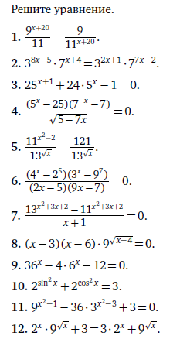
Задание на 6.03


